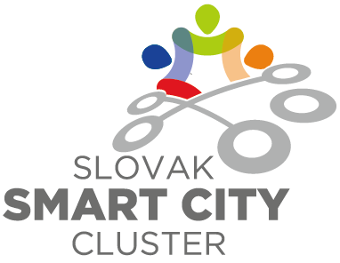
ŽIADOSŤ O ČLENSTVO
v záujmovom združení právnických osôb
SLOVAK SMART CITY CLUSTER

Údaje o žiadateľovi:

Obchodné meno:
Sídlo:
Konajúci prostredníctvom:
IČO:
IČ DPH:
Zapísaný v registri:
Kontaktné údaje (tel./e-mail):

(ďalej len „Žiadateľ“)

Žiadateľ sa týmto dobrovoľne uchádza o členstvo v záujmovom združení právnických osôb (ďalej len „Združenie“)

SLOVAK SMART CITY CLUSTER

Žiadateľ taktiež čestne vyhlasuje, že bol oboznámený so stanovami Združenia, súhlasí s nimi a v prípade prijatia tejto žiadosti predstavenstvom Združenia sa zaväzuje dodržiavať v nich uvedené členské povinnosti.

Žiadateľ zároveň predkladá výpis z obchodného registra (nie starší ako 3 mesiace).

V xxx, dňa xxx

.................................................
Obchodné meno žiadateľa
Meno, priezvisko a funkcia
oprávnenej osoby

